細案

○「学校給食でいつも出ているものがあります。何でしょうか」

（給食の写真を掲示して考えさせる)

児童「牛乳」

（牛乳の絵を掲示)

〇「なぜ、いつも牛乳が出てくるのでしょうか」

児童「おいしいから」「飲みやすいから」「栄養があるから」など

〇「はい。どれもそうですね。でもとくに栄養があるからですね。

牛乳は赤のグループの食べ物です。おもに体をつくるはたらきをします。

牛乳にはとくに骨や歯を作るカルシウムという栄養素がたくさん入って

います」

（「ぎゅうにゅうは「ち」や「にく」や「ほね」や「は」になる」の

文字カードを掲示)

〇「では、ここで骨や歯を作るカルシウムの『カルちゃん』に話を聞きます」

（カルちゃんの絵を手で持ちながら話す)

カルちゃん「こんにちは、私は、みなさんの骨の元になるカルシウムのカルちゃんです。

私はいろいろな食べものに入ってい ますが、とくに牛乳にたくさん入っています」

（カルちゃんの絵を掲示)

カルちゃん「ぎゅうにゅう1 ぽんには227 カルちゃん入っています。

（絵、数字を掲示)

ごはんちゃわん1 ぱい(150g) には5 カルちゃん、

（絵、数字を掲示)を掲示)

トマト1 個 (150g) には11カルちゃん、

（絵、数字を掲示)

ゆでたまご１こ (60g) には31カルちゃん、

（絵、数字を掲示)

みかん1 個 (100g)には21カルちゃん

が入っています」

〇 ( ボーンマンの絵を掲示)

「 僕はみなさんの体の骨の『ボーンマン』です。

僕の体にはカルちゃんがたくさん必要です」

〇（カルちゃんが少ないボーンマンの骨の絵を掲示)

「カルちゃんがいっぱい入っていないと僕の体の中は

スカスカになってしまいます」

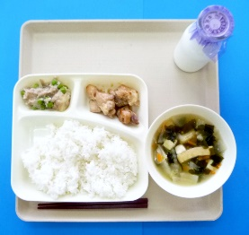

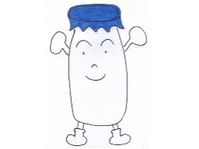

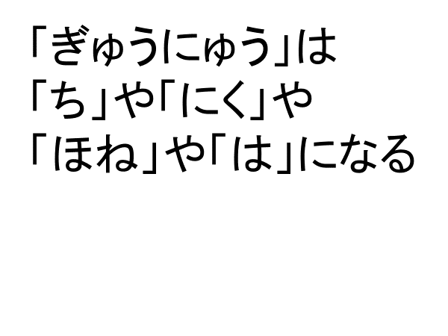

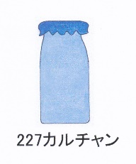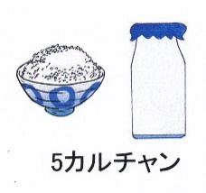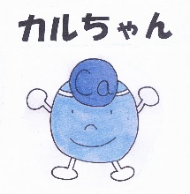

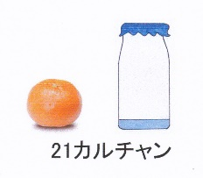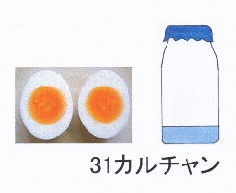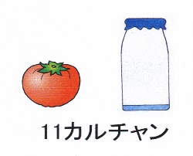

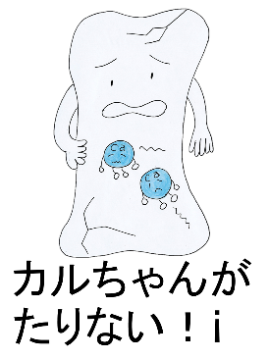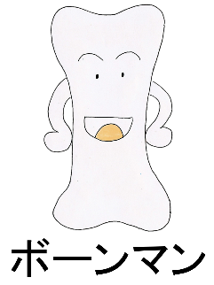

〇（骨粗しょう症の人の骨の写真を掲示)

「カルちゃんが少ない人の骨は中がスカスカになってますね」

〇（転んで骨折した子どもの絵を掲示)

「スカスカになった骨の人は転んだりしただけでボキッと

骨が折れたりしやすくなります」

○「骨を丈夫にするため１日にとる必要があるカルちゃんは600カルちゃんです。

学校給食では１食でその半分の300カルちゃんがとれるようにしています。

（給食の写真。「きゅうしょくで300カルちゃん」のカード。骨に半分(300)カルちゃんが詰まった絵を掲示)

○「牛乳1本 飲むと227カルちゃんとれます

（牛乳の絵。「ぎゅうにゅうで227カルちゃん」のカード。骨に227カルちゃんが詰まった絵を掲示)牛乳を飲むと学校給食の１食でとらなければならないカルちゃんのうち、こんなにたくさんとれます」

○（牛乳を飲む子どもの絵を掲示)

「骨にカルちゃんがいっぱい入って骨が丈夫になります。

（カルちゃんが 入っていく骨の絵を掲示)

そして、骨も丈夫になります。

（健康な人の骨の写真を掲示)

○「『ボーンマン』は元気いっぱいになり、こんなに喜んでいます」

（ボーンマンの操り人形を見せて、手を上げ下げして喜ぶ子を表現する)

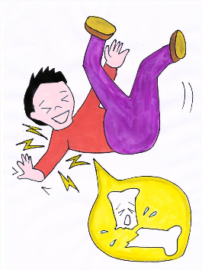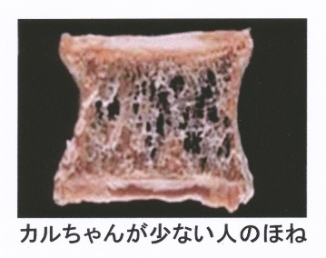

骨粗鬆症の人の骨の写真

(浜松医科大学名誉教授　井上哲郎先生)

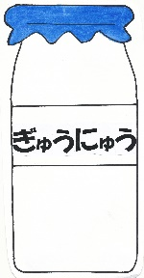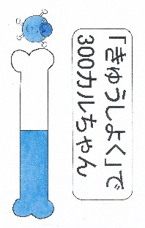

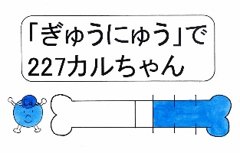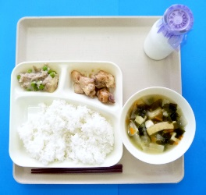

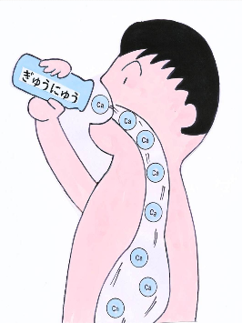

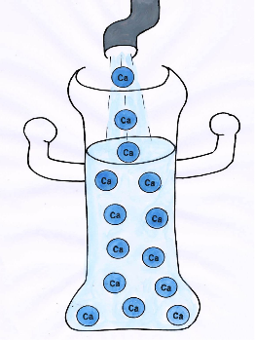

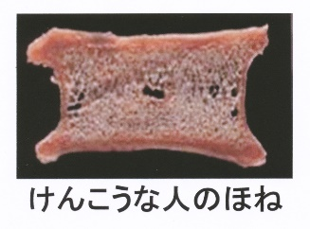

健康な人の骨の写真

(浜松医科大学名誉教授

井上哲郎先生)

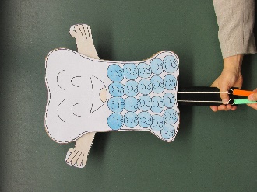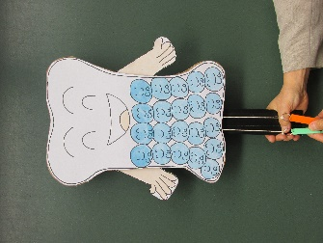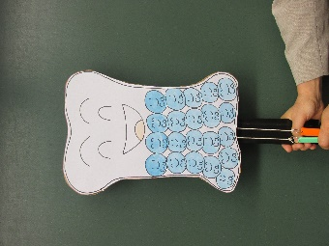

○「カルちゃんのほかにも牛乳はたくさんの力を持っています。牛乳には…

（「ぎゅうにゅうの力」の文字カードを掲示)

（➀②③④⑤の文字カードと➀②③④⑤の絵を掲示)

①ほねやはになる。②ちやにくになる。③ねつや力になる。④はだをきれいにする ⑤目をじょうぶにする。

などの力があります。また、ほねをじょうぶにするには、カルちゃんを食事でたくさんとったあとで、外で元気に遊んだり運動をしましょう」

〇「牛乳はこんなにたくさんの力がありますが、食物アレルギーで牛乳が飲めない人もいます。でも、カルちゃんがたくさん入った食べ物は牛乳のほかにも、とうふや納豆などの大豆製品、ほうれん草や小松菜などの青い葉っぱの野菜、いわし、ちりめんじゃこなどの魚、のり、ひじき、わかめといった海藻などたくさんあります。また牛乳のアレルギーの人は食べられませんが、もちろんチーズやヨーグルトにもたくさん入っています。こんな食べ物で食事やおやつでぜひカルちゃんをたくさんとってください。

〇「給食ではカルちゃんをしっかりとるためにも牛乳を残さず飲むようにしましょう。また、骨や歯を丈夫にするために、さらに家でもコップ１杯の牛乳を飲むといいですね。スポーツで体を動かした後に飲むのもいいですね。家でも牛乳を飲むようにしましょう。

ぎゅうにゅうの力

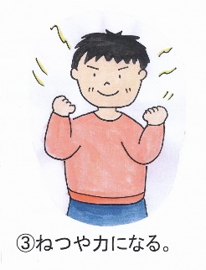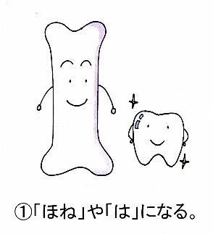

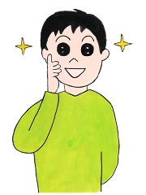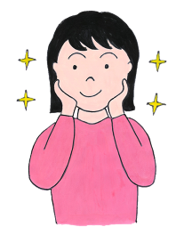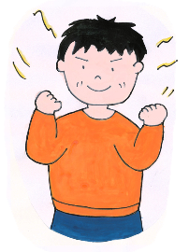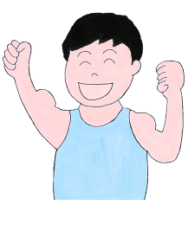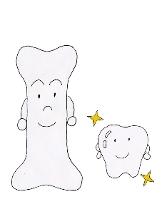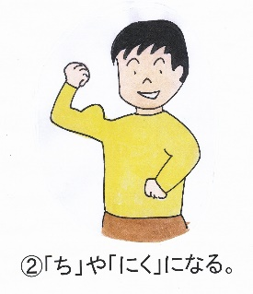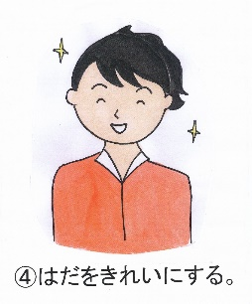

授業のコツ

**➀「カルちゃん」でカルシウムのはたらきを理解させる。**

　低学年の発達段階では、カルシウムという栄養素のはたらきを学習して理解することには適さない。 そこで、カルシウムとそのはたらきについて「カルちゃん」というキャラクターを登場させ、「カルちゃんが骨を丈夫にしてくれる」と具体的に表現する。「カルちゃんがたくさん入った牛乳を飲むことで丈夫な骨を作ることができる」と絵で表して理解させる。

**②他の食品と比較することで牛乳にはたくさんカルシウムが含まれていることを理解する。**

牛乳と他の食品(ご飯、トマト、ゆで卵、みかん)を、カルちゃん(カルシウム)の量で比較することで「牛乳にはカルちゃん(カルシウム)がとくに多く含まれている」と実感させられる。

**③カルシウムのとり方で骨に違いが出ることを写真で理解させる。**

カルちゃん(カルシウム)のとり方が少ないスカスカの骨と、カルちゃん(カルシウム)のとり方が多い 丈夫な骨の断面図の写真を見せることで「カルちゃん(カルシウム)をしっかりとって丈夫な骨にしようという気持ちにさせることができる。

**④「ボーンマン」の操り人形で牛乳を飲もうという気持ちを高める。**

「カルちゃん」がたくさん入っていると「ボーンマン」が手を上げて喜ぶことを見せて、「牛乳を飲もう」という気持ちが高められる。

**⑤牛乳の力(はたらき)を絵で見せて理解を深める。**

牛乳に含まれる栄養のはたらきを絵で見せるとわかりやすい。

**⑥牛乳の残食が多くなる冬場の時期に指導をする。**

夏は冷たい飲み物として牛乳はよく飲まれるが、冬は逆に冷たく飲みにくいこともあり、残食が増える。

牛乳の指導は冬にすると効果的。

**⑦食物アレルギーの児童への配慮をする。**

乳アレルギーで牛乳を飲めない児童がいる場合には、指導の最後に他の食べ物でもとれることを付け加える。

**⑧牛乳が苦手な児童の負担にならない指導をする。**

「少しでも飲んだら、また明日がんばろうね！」と励ますなど、様子を見ながら牛乳を苦手にする子が負担にならない指導を心掛けることも大切。